Министерство образования Республики Беларусь
Учреждение образования
«БЕЛОРУССКИЙ ГОСУДАРСТВЕННЫЙ ТЕХНОЛОГИЧЕСКИЙ УНИВЕРСИТЕТ» Факультет информационных технологий
Кафедра программной инженерии
«Основы алгоритмизации и программирования»

Лабораторная работа 6
«Циклические программы»

Выполнил: Лапутько А. О.
1 курс 7 группа 1 подгруппа
Проверил: Белодед Н.И.
Минск 2026
Цель: Изучение и освоение принципов работы с операторами ветвления в языке программирования C++ на примере реализации алгоритма определения високосного года.
Вариант 7

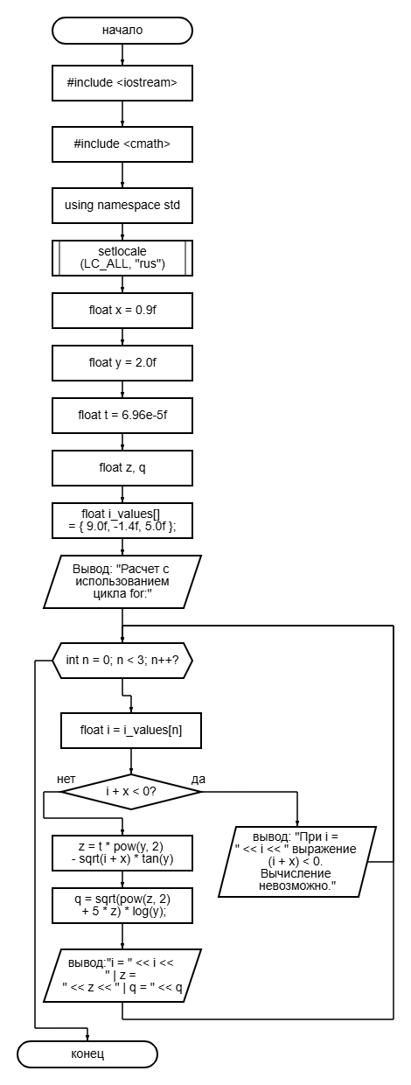
Для for:
#include <iostream>
#include <cmath>

using namespace std;

int main() {
setlocale(LC_ALL, "Russian");
float x = 0.9f;
float y = 2.0f;
float t = 6.96e-5f;
float z, q;

float i_values[] = { 9.0f, -1.4f, 5.0f };

cout << "Расчет с использованием цикла for:" << endl;
for (int n = 0; n < 3; n++) {
float i = i_values[n];

if (i + x < 0) {
cout << "При i = " << i << " выражение (i + x) < 0. Вычисление невозможно." << endl;
continue;
}

z = t * pow(y, 2) - sqrt(i + x) * tan(y);

q = sqrt(pow(z, 2) + 5 * z) * log(y);

cout << "i = " << i << " | z = " << z << " | q = " << q << endl;
}

return 0;
}

Для while:
#include <iostream>
#include <cmath>

using namespace std;
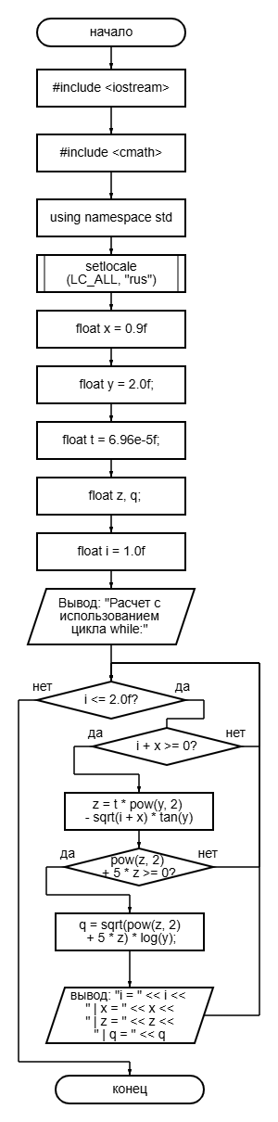
int main() {
setlocale(LC_ALL, "Russian");
float x = 0.9f;
float y = 2.0f;
float t = 6.96e-5f;
float z, q;
float i = 1.0f;

cout << "Расчет с использованием цикла while:" << endl;

while (i <= 2.0f) {
if (i + x >= 0) {
z = t * pow(y, 2) - sqrt(i + x) * tan(y);

if (pow(z, 2) + 5 * z >= 0) {
q = sqrt(pow(z, 2) + 5 * z) * log(y);

cout << "i = " << i << " | z = " << z << " | q = " << q << endl;
}
}
i += 0.2f;
}

return 0;
}

Для двойного цикла:
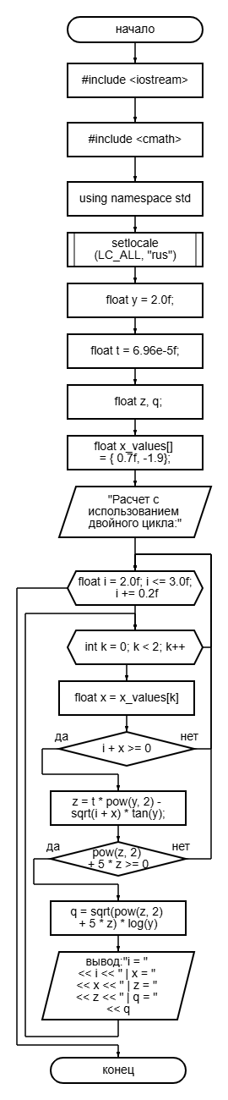
#include <iostream>
#include <cmath>

using namespace std;

int main() {
setlocale(LC_ALL, "Russian");
float y = 2.0f;
float t = 6.96e-5f;
float z, q;

float x_values[] = { 0.7f, -1.9};

cout << "Расчет с использованием двойного цикла:" << endl;

for (float i = 2.0f; i <= 3.0f; i += 0.2f) {

for (int k = 0; k < 2; k++) {
float x = x_values[k];

if (i + x >= 0) {
z = t * pow(y, 2) - sqrt(i + x) * tan(y);

if (pow(z, 2) + 5 * z >= 0) {
q = sqrt(pow(z, 2) + 5 * z) * log(y);

cout << "i = " << i << " | x = " << x << " | z = " << z << " | q = " << q << endl;
}
}
}
}

return 0;
}

Вывод: В ходе выполнения лабораторной работы были изучены и практически освоены принципы создания разветвляющихся программ на языке C++.

